Родители наравне с
сотрудниками ДОУ несут
ответственность за безопасное
пребывание детей в детском саду.

Приводя ребенка в детский сад,
родитель обязан знать, что:
1. Ребенок должен быть эмоционально
и физически здоров.
2. Нельзя ребенку приносить с собой в
детский сад:
- мелкие и опасные
предметы (пуговицы, кнопки,
булавки, иголки, монеты, мелкие
украшения);
-спички, зажигалки;
-лазерные игрушки;
- лекарственные
препараты (таблетки, микстуры, мази
и т.д.);
- шнурки, жгуты и т. п.,
-ценные вещи: ювелирные украшения, сотовые телефоны, планшеты и т.п.
3. Родители должны знать, что
находится в карманах у ребенка.
4. Нельзя оставлять в детском
шкафчике лекарственные препараты и
витамины.
5. Нельзя приносить продукты
питания (торты и пирожные,
экзотические фрукты, чипсы и т.д.).
6. Нельзя приносить с собой опасные
игрушки: дротики, пистолеты, ружья,
кинжалы, лук со стрелами, игрушки
сомнительного производителя,
стеклянные игрушки и т. д.
7. Нельзя приносить острые, режущие,
стеклянные предметы (ножницы,
ножи, булавки, гвозди, проволоку,
зеркала, стеклянные флаконы).
8. Нельзя детям надевать украшения
(крупные серьги, длинные цепочки,
кольца).
9. Запрещается ношение в
детском саду обуви без задников
(шлепанцы травмоопасны).
10. Одежда и обувь должна
соответствовать размеру и росту
ребенка
11. Не рекомендуется приносить в
ДОУ травмоопасные игрушки:
самокаты, велосипеды.

Пожалуйста, помните, что игрушка
Вашего ребѐнка может испортиться,
потеряться, или еѐ может взять домой
другой ребѐнок (дети любят меняться
ими), поэтому не нужно приносить
предметы, за сохранность и
целостность которых Вы будете переживать. Самокат и велосипед
могут стать причиной травмы не
только хозяина «техники», но и
других детей, в случаи поломки или
не соблюдения правил обращения с
самокатом или велосипедом.
Учреждение дошкольного
образования не несет ответственности
за сохранность дорогостоящих
игрушек, ценных вещей (золотые
украшения, мобильные телефоны).

ПОМНИТЕ, ЧТО НЕ ТОЛЬКО
ВОСПИТАТЕЛЬ НЕСЕТ ПОЛНУЮ
ОТВЕТСТВЕННОСТЬ ЗА ЖИЗНЬ
И ЗДОРОВЬЕ ДЕТЕЙ, НО И
РОДИТЕЛИ.

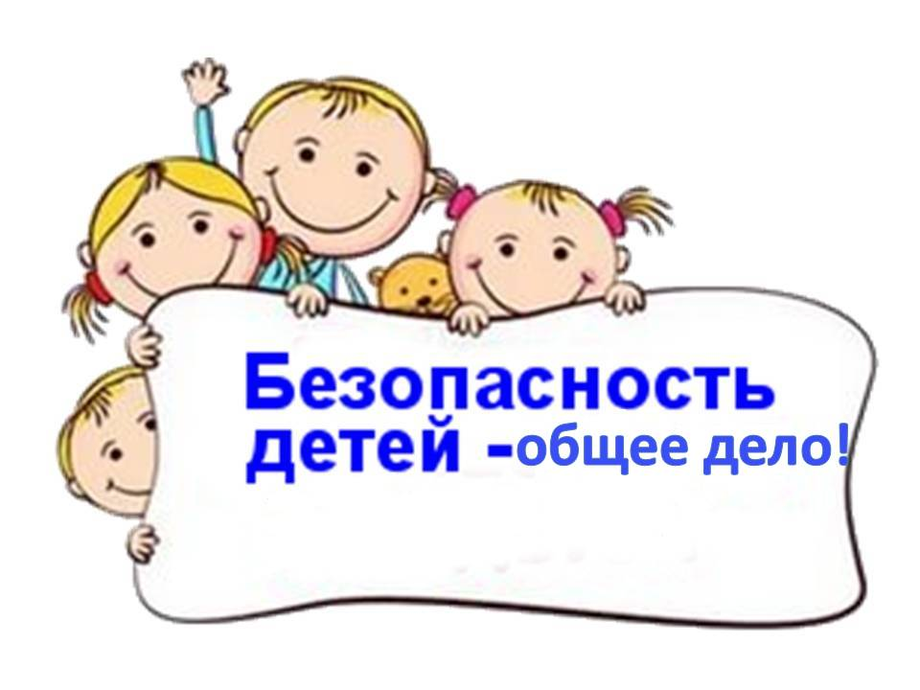

Источники
потенциальной опасности для
детей дома
Предметы, которыми ребенку
категорически запрещается пользоваться:
-спички;
-газовые плиты;
-электрические розетки;
-включенные электроприборы.
Предметы, с которыми детей нужно
научить обращаться (зависит от возраста)
-иголка;
-ножницы;
-нож.
Предметы, которые необходимо хранить в
недоступных для детей местах:
-бытовая химия;
-лекарства;
-спиртные напитки;
-сигареты;
-пищевые кислоты;
-режуще-колющие инструменты.

Следите за тем, чтобы ваш ребенок был под присмотром, ухожен, одет, накормлен и вместе с вами познавал мир через окружающие его предметы, а не самостоятельно, через травматизм и опасность жизнедеятельности!

Муниципальное автономное дошкольное образовательное учреждение «Детский сад № 250 г. Челябинска»

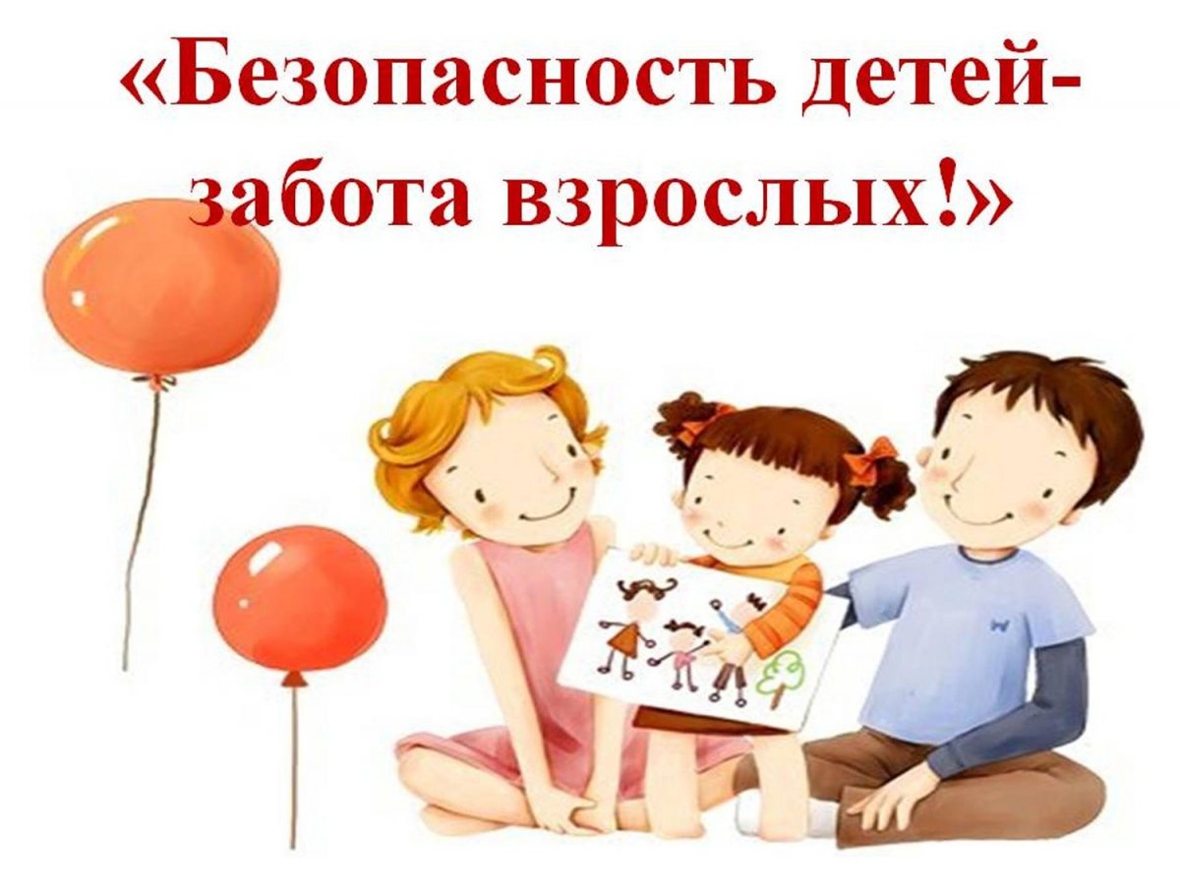
Безопасность
условий
пребывания
ребенка
в семье и ДОУ

Составитель: воспитатель
Гриняева Т.А.

